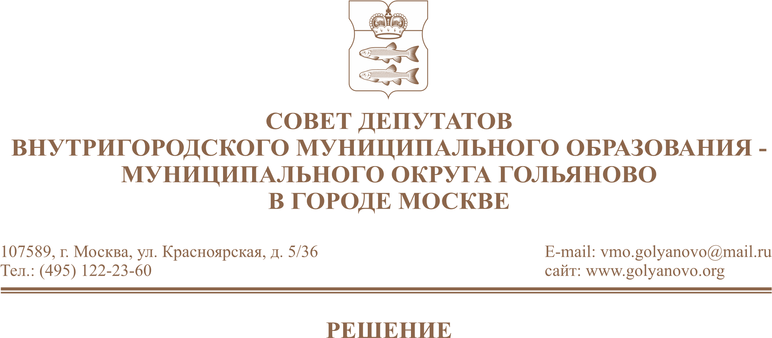
от 25.03.2026 № 5/2

Об отчете о результатах деятельности главы внутригородского муниципального образования – муниципального округа Гольяново в городе Москве в 2025 году

В соответствии с Федеральным Законом от 6 октября 2003 года № 131-ФЗ «Об общих принципах организации местного самоуправления в Российской Федерации», Законом города Москвы от 6 ноября 2002 года № 56 «Об организации местного самоуправления в городе Москве», пунктом 3.1. статьи 10 Устава муниципального округа Гольяново в городе Москве, Совет депутатов муниципального округа Гольяново в городе Москве решил:
1. Принять к сведению отчет о результатах деятельности главы внутригородского муниципального образования – муниципального округа Гольяново в городе Москве Четверткова Т.М. за 2025 год.
2. Опубликовать настоящее решение в сетевом издании «Московский муниципальный вестник».

3. Контроль за исполнением настоящего решения возложить на председателя комиссии по регламенту, организации работы и контролю Фролова К.А.

Глава муниципального округа
Гольяново в городе Москве Т.М. Четвертков

